ПРИЛОЖЕНИЕ

к Правилам землепользования и
застройки муниципального образования
города Ставрополя Ставропольского края
(в редакции решения Ставропольской городской Думы
от 09 декабря 2020 г. № 509)

ФРАГМЕНТ № 1
карты градостроительного зонирования

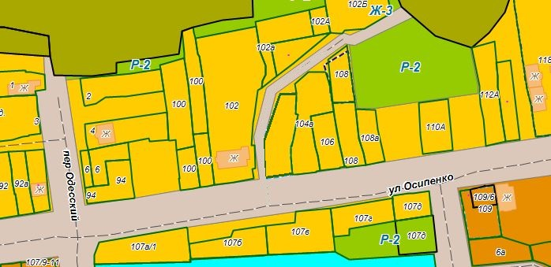
ФРАГМЕНТ № 2
карты градостроительного зонирования

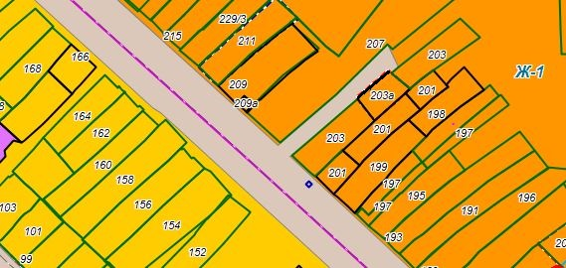

ФРАГМЕНТ № 3
карты градостроительного зонирования

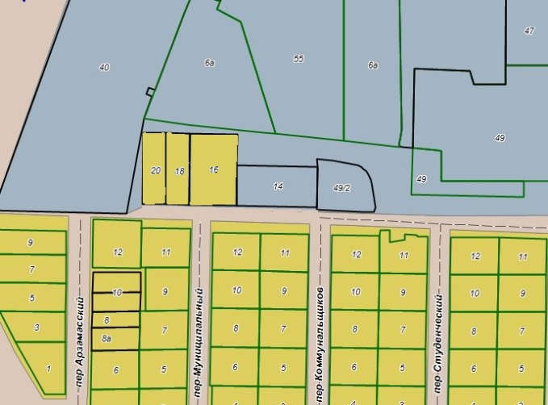
ФРАГМЕНТ № 4
карты градостроительного зонирования

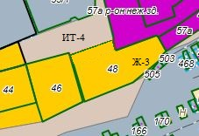

ФРАГМЕНТ № 5
карты градостроительного зонирования
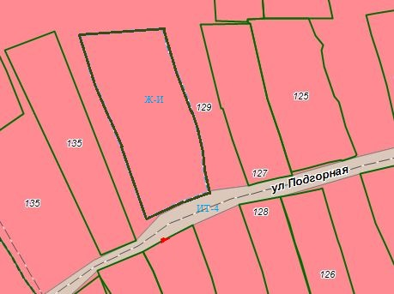
ФРАГМЕНТ № 6
карты градостроительного зонирования

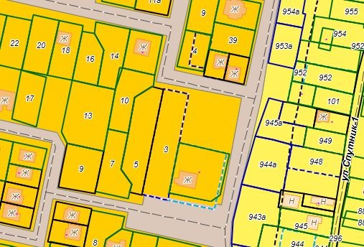

ФРАГМЕНТ № 7
карты градостроительного зонирования

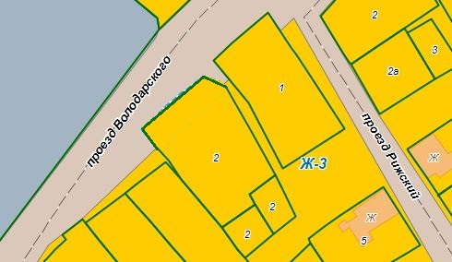

Председатель
Ставропольской городской Думы Г.С.Колягин

